Муниципальное бюджетное образовательное учреждение
дополнительного образования
«Коношский районный Дом детского творчества»

Творческий проект
с элементами исследования

«Папье-маше»

на межрегиональную детскую
проектно-исследовательскую конференцию
«Я познаю мир…»

Проект выполнила:
Веселкова Софья Алексеевна, 11лет,
детское объединение «Глиняная фантазия»

Руководитель -
Пишенина Елена Михайловна,
педагог дополнительного образования

г. Вельск, 2016г.

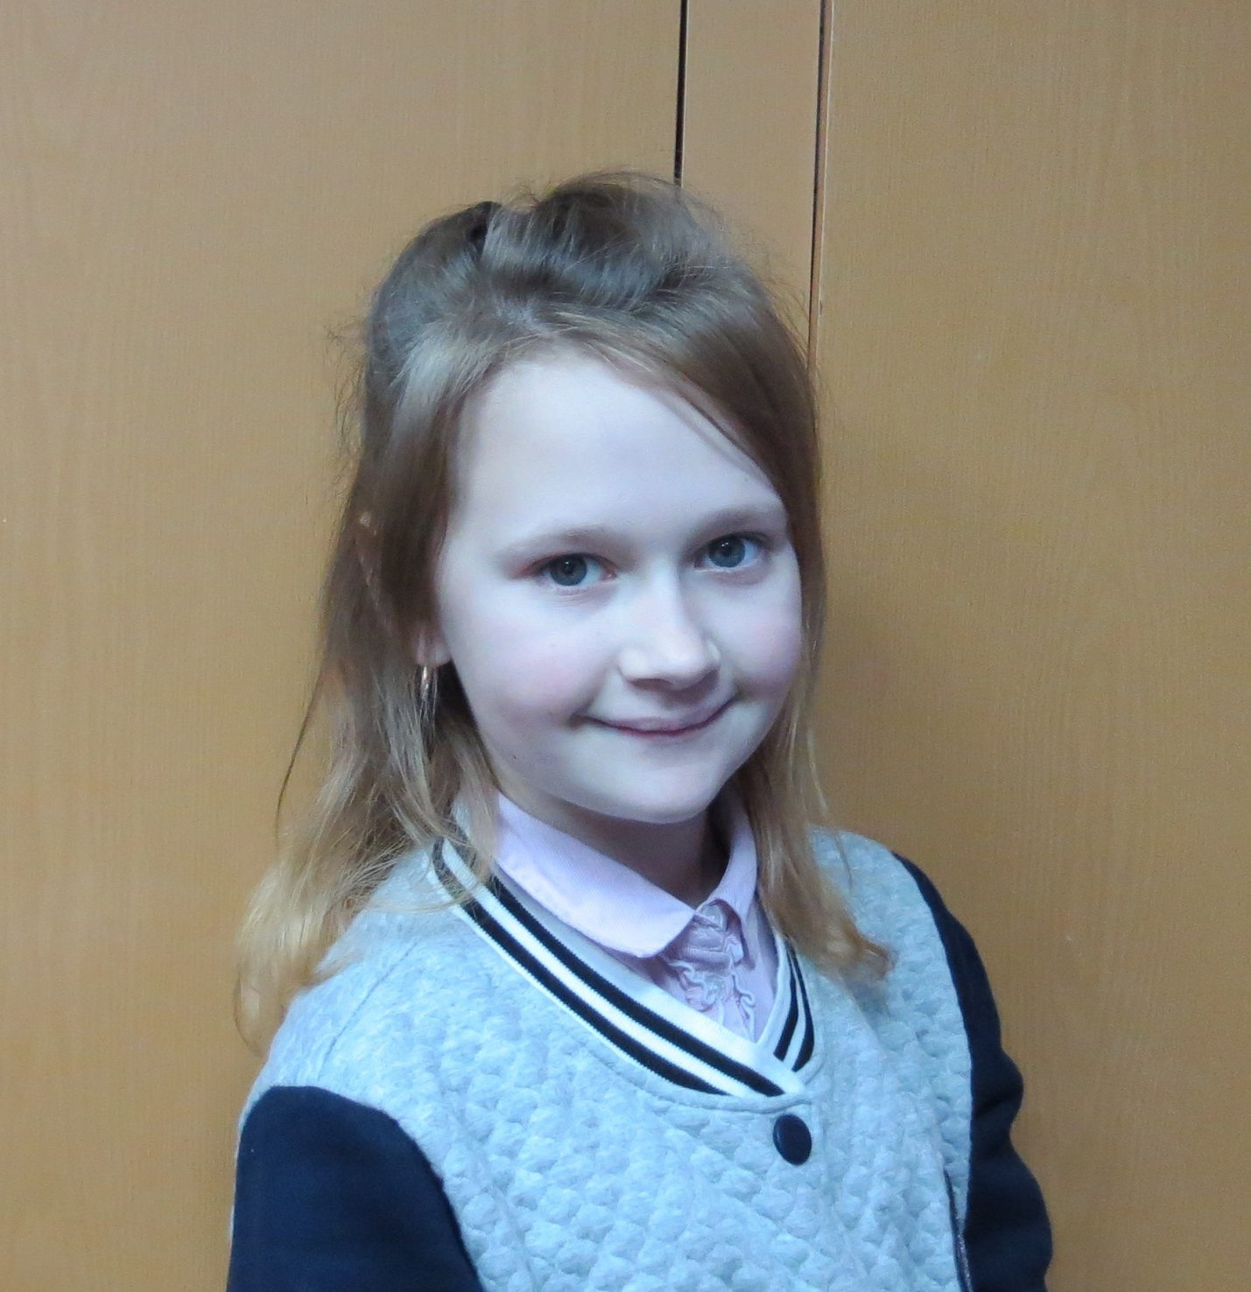
Веселкова Софья Алексеевна, 11лет,
Муниципальное бюджетное образовательное учреждение
дополнительного образования
«Коношский районный Дом детского творчества»
детское объединение «Глиняная фантазия»

Содержание

Введение……………………………………………………………1 стр.
- Теоретическая часть
  - История возникновения и развития техники папье-маше…3 стр.
  - Особенности выполнения изделий в технике папье-маше …4 стр.
- Практическая часть
  - Технология изготовления напольной вазы…………………5 стр.
- Заключение………………………………………………………..7 стр.
Библиографический список………………………………………8 стр.
Приложения………………………………………………………..9 стр.

Введение
Как прекрасна наша планета, частью которой мы являемся. Многообразна и уникальна ее природа. Но люди наносят ей непоправимый ущерб. Загрязнение водоемов, воздуха и почвы, истощение полезных ископаемых, гибель растений и животных – все эти явления возникли в результате безответственного вмешательства человека в природу. Поскольку мы все живем на одной общей планете, мы должны научиться жить в согласии и мире друг с другом и природой. Человек проявляет себя своим отношением к окружающему миру и поступками в нем.
Архангельская область некогда богатый лесом, зверьем, рыбой, грибами и ягодами край пережил в советское время настоящий промышленный бум. На его территории были построены ряд крупных предприятий. И вот в настоящее время благодаря техническому прогрессу Архангельская, впрочем, как и многие другие области нашей страны переживает экологическую катастрофу. Естественно самой насущней экологической, экономической и социальной проблемой является проблема обращения с отходами производства и потребления.
Охрана природы – задача нашего века, проблема, ставшая социальной. Снова и снова мы слышим об опасности, грозящей окружающей среде, но до сих пор многие из нас считают их неприятным, но неизбежным порождением цивилизации и полагают, что мы еще успеем справиться со всеми выявившимися затруднениями. А тем временем вырубают леса, чтобы обеспечить целлюлозно-бумажную отрасль необходимым сырьем. Совершенно безответственно отправлять ценный вторичный ресурс (макулатуру) гнить на свалки. А если использовать бумагу вторично, то мы сможем помочь сделать окружающую нас среду чище и богаче.
В эпоху электронных рабочих столов и документов бумага не теряет своей актуальности. А сколько выпускается рекламных газет и журналов? Времена изменились, макулатуру мы перестали собирать, от газет, журналов переполняется мусорное ведро. Но есть еще один способ избавиться от макулатуры, дать старым газетам и ненужным бумажкам вторую жизнь.
Предлагаю такой диковинный на сегодняшний день вид творчества, как папье-маше. Когда-то он был необычайно популярен, потом незаслуженно забыт, теперь это искусство возрождается. То немногое, что потребуется от вас — старые газеты или бумага, простенький клей, а еще терпение и аккуратность. Вы сможете сделать своими руками, вазы и декоративную посуду, посудку для кукол, игрушки, фигурки различных
1
животных. Привлекательность папье-маше для современного человека основывается скорее в применении натуральных материалов и использовании классической художественной традиции.
Цель работы: приобщение к художественному наследию декоративно-прикладного творчества через изучение техники папье-маше и практическое применение знаний для изготовления предметов интерьера и аксессуаров.
Задачи:
- Изучить историю возникновения и развития техники папье-маше.
- Выявить особенности изготовления поделок в технике папье-маше.
- Изготовить поделки в технике папье-маше.
Объект исследования: техника папье-маше.
Предмет исследования: технология выполнения напольной вазы в технике папье-маше.
В изучении данной темы я использовала такие методы и приемы исследования:
1. Исследовательский метод (теоретический анализ литературных источников по технике папье-маше; Интернет-ресурсов по истории возникновения и развития техники папье-маше).
2. Научный метод (познакомилась с инструментами и приспособлениями для изготовления папье-маше; познакомилась с технологией изготовления папье-маше; изучила основные приемы выполнения папье-маше).
3. Практический метод (освоила на практике технологию выполнения папье-маше).

Ход выполнения моей работы проходил в три этапа:
- Накопительный этап включал изучение истории возникновения и развития техники папье-маше, просмотр фотографий, иллюстраций, поделок (Приложение 1).
- В ходе практического этапа благодаря полученным ранее знаниям мною были изготовлены поделки в технике папье-маше, разработана технологическая карта для изготовления напольной вазы (Приложение 2).
- На заключительном этапе я обобщила всю собранную мной информацию в форме доклада, а также презентации.

Мне очень захотелось сделать подарок маме - большую напольную вазу в технике папье-маше. Такая ваза не бьётся, она достаточно легка, прочна. А разные сухие букеты будут «оживлять» нашу вазу и комнату. И место для неё есть походящее – в углу гостиной около маминого кресла.
2

- Теоретическая часть
  - Из истории возникновения и развития техники папье-маше.
Папье-маше (франц. papier mâché), буквально - жёваная бумага), легко поддающаяся формовке масса, получаемая из волокнистых материалов (бумага, картон и др.), обычно с добавлением клеящих веществ, крахмала, муки, гипса и т. д. Из папье-маше изготовляются игрушки, учебные пособия, муляжи, театральная бутафория, ларцы, шкатулки, вазы, украшаемые часто росписью, лакировкой, тиснением." Измельченная бумага и клей в умелых руках становятся воистину волшебным материалом, благодаря которому можно создавать самые разнообразные формы - от плоских до монументальных. С точки зрения сегодняшней классификации, папье-маше это конструкционный композитный материал и его можно рассматривать, например, как одного из предшественников древесноволокнистых плит.
Папье-маше как вид прикладного искусства родился во Франции в начале 16 века. С середины XVII века Франция начала собственное производство изделий в технике папье-маше, изначально это было изготовление кукол. Такие куклы высоко ценятся современными коллекционерами. Папье-маше по-прежнему используется сегодня в театрах при постановках спектаклей, декорации из него легкие, свободно передвигающиеся по сцене.
Китайцы использовали папье-маше, для шлемов, и других вещей, которым придавали жесткость с помощью многих слоев лака. Оболочки египетских мумий, имевшие весьма сложные формы, делались тоже из папье-маше.
Папье-маше в России стало популярно, вероятно, еще в эпоху Петра I, который сделал государственной политикой коллекционирование предметов искусств и поддержку ремесел. Но промышленное производство художественных изделий из папье-маше (лаковой миниатюры) возникло только в 19 веке (Федоскино Палех, Мстера и Холуй). К этому же времени относится расцвет производства изделий из папье-маше в самых разных странах.
Со временем из папье-маше изготавливался очень широкий ассортимент изделий: табакерки, шкатулки, игрушки, маски, подносы, архитектурную лепнину для стен и потолков, подсвечники, рамы для зеркал, декоративные панели для стен, дверей, карет, а так же разнообразные изделия мебели, включая кровати и гардеробы. При послойном способе изготовления папье-маше для большей жесткости иногда между слоями бумаги прокладывают ткань или марлю. Готовые изделия покрывают красками и лаком. Очень интересный результат в опытных руках мастеров даёт совмещение техники папье-маше с декупажем – в этом случае, рождаются настоящие шедевры!
  - Особенности выполнения изделий в технике папье-маше
Я изучила особенности выполнения изделий в технике папье-маше. Оказалось, что существует три способа изготовления предметов этой техники.
Первый способ, (маширование) классический способ изготовления папье-маше, представляет собой послойное склеивание на заранее подготовленной модели маленьких кусочков бумаги. В качестве клеящего состава применяют клей ПВА, разбавленный водой 1х1, либо мучной клейстер. В этой технике газету разрывают только руками и ни в коем случае не режут ножницами. Края в этом случае получаются тонкими и хорошо сглаживаются в готовом изделии. Высушенные изделия, шпатлюют, шлифуют, грунтуют, а после подвергают их росписи.
Второй способ характерен тем, что изделие формируется из жидкой бумажной массы. Порванная на мелкие кусочки бумага заливается горячей водой, смешивается с клеем и настаивается. Затем лепятся фигурки и высушивается. После раскрашивания и покрытия лаком, можно ими играть или использовать для декора.
Третий способ предполагает склеивание изделия подобно фанере, под прессом из пластин плотного твердого картона. Когда изделие высыхает, его шпатлюют, шлифуют, грунтуют, расписывают и покрывают несколькими слоями лака. Модели для формирования изделий выполняются в основном из глины, пластилина, гипса или дерева.

4
- Практическая часть
  - Технология изготовления напольной вазы.
Изучив историю технологию изготовления папье-маше, я решила попробовать создать небольшую коллекцию поделок из папье-маше. "Пока бумага лежит на полке, она просто бумага, может никому не нужная, и ничего больше, но стоит попасть в наши руки, познакомиться с яркими красками, как она оживает, превращается в сказку". Это, чистая, правда! Техника папье-маше очень проста, но требует аккуратности и терпения. Процесс изготовления задуманной вещицы, может затянуться на несколько дней из-за долгой сушки материала.
Для своей работы я выбрала первый способ и разработала технологическую карту (приложение 2).
Этапы работы:
- Сварим клей: небольшое количество муки (2 столовой ложки) заливаем холодной водой, тщательно перемешиваем до консистенции густой сметаны. Полученную массу тонкой струйкой выливаем в кастрюльку с кипящей на плите водой. Постоянно помешиваем. Как только масса загустеет, снимаем кастрюльку с плиты, используем после остывания. Такой клей безопасен и не вреден для рук.
- Приготовим: воздушный шарик, рваная бумага двух видов (газетная и белая, чтобы не запутаться в слоях), крышка от торта, миска с водой, мисочка с клеем; эмаль коричневая и белая.
- Надуваем воздушный шар небольшого размера. Размер вазы будет зависеть от размера надутого шарика.
- Обклеиваем шарик: первый слой газетой, смоченной водой, промазываем клеем. Каждый слой надо очень плотно приглаживать.
- Второй слой – белой бумагой, промазываем клеем. Необходимо следить за тем, чтобы кусочки бумаги при оклейке немного заходили друг на друга, ложились ровно и не морщились.
- Третий слой – газетой, промазываем клеем…всего 8-10 слоёв (последний – белой бумагой). Сушится изделие при комнатной температуре в течение, приблизительно двух суток. На батарее сушить противопоказано, так как оно может потрескаться.
- Дадим заготовке окончательно просохнуть, добавим вырезанную подставку от тора и снова обклеить. Последний слой белой бумагой, просушить. Сушится изделие при комнатной температуре в течение, приблизительно, двух суток. На батарее сушить противопоказано, так как оно может потрескаться.
5
- Покрасить коричневой краской, просушить. Нанести узор белой краской.
- После высыхания, можно ставить цветы.

Расчёт затрат на изготовление напольной вазы.
- Старые газеты, тетради ничего не стоят.
- Воздушный шарик – 5 руб.
- 2 столовые ложки муки – 2,5 руб.
- водоэмульсионная краска белая - 30 руб.
- остатки коричневой краски от покраски пола.
- остатки белой краски от покраски окон
Общие затраты - 37,5 руб.

6
- Заключение
Техника папье-маше очень интересна и разнообразна. Напольная ваза получилась очень красивой! Эта ваза вместе с сухим букетом будет радовать глаз и поднимать настроение.
Ах, эта ваза, просто загляденье!
В ней мое старанье и терпенье.
В ней радость и веселье
И хорошее настроение.

Я выполнила поставленные перед собой задачи: изучила историю возникновения и развития техники папье-маше, выявила особенности изготовления поделок в технике папье-маше, провела для ребят мастер-класс и сделала еще несколько работ в этой технике. Это занятие меня очень увлекло. Преимущества этого увлечения налицо:
- оно не требует материальных затрат;
- ему не нужно большое рабочее место;
- можно обойтись без особых навыков;
- техника представляет собой предельно простой процесс, овладеть которым под силу даже дошкольнику;
- широкий творческий спектр (изготовление кукол, масок, фигурок, рамок, шкатулок, элементов для украшений, елочных игрушек, плафонов);
- подходит для изготовления предметов любого размера;
- готовые изделия имеют высокую прочность и не требуют особого ухода.
Мне было интересно работать в этой технике – она воспитывает трудолюбие, усидчивость, терпение и прививает аккуратность. Желание, фантазия и немного старания - вот и все, что вам необходимо, чтобы украсить свой быт и с пользой провести время!

7
Библиографический список
1.Бельтюкова Н. Б. Энциклопедия рукоделия «Папье-маше»
2. Бельтюкова Н. Б. –Са моделки из папье-маше/-М.:АСТ;СПб:Сова,2006
3. Иванова Е.П. Поделки из папье-маше. Харьков. Белгород: ООО «Книжный клуб семейного досуга».. 2011. 64с.
4. Лыкова И.А. Мастерилка. Детское художественное творчество. Издательский дом «Карапуз» 2008. 68с.
5. Матюхина Ю. А., Медведева О. П. Папье-маше. Нехитрая наука бумажных шедевров. М.: Феникс. 98с.
6.Коноплева Н.П. Вторая жизнь вещей. М.: Просвещение,1993г
5. Рэй Гибсон. Папье-маше. Бумажные цветы. Серия: Наши руки не для скуки. Издательство Росмэн. 1998. 65стр.
6. Чаянова Г.Н. Папье-маше. Издательство Дрофа-Плюс 2007г.
7. Ячменёва В.В.Занятия и игровые упражнения по художественному творчеству.
8. Read more: http://master-yu.com/hand-made/istoriya-i-tehniki-pape-mashe#ixzz2ujlBVe1V

8
Приложение № 1
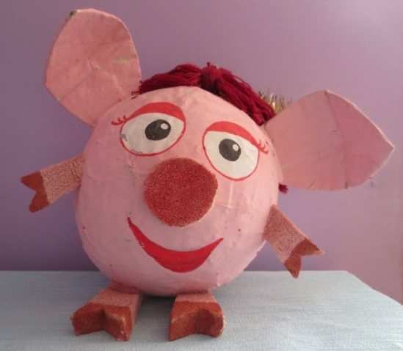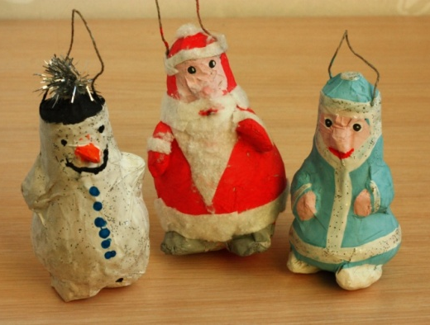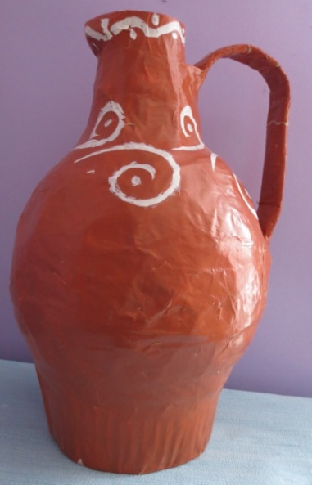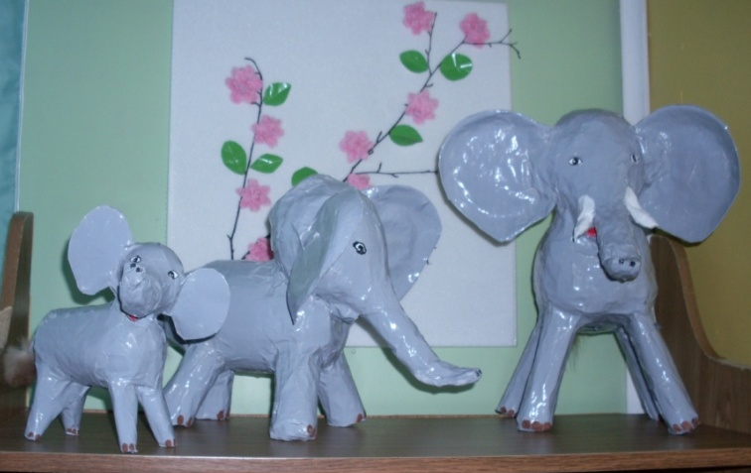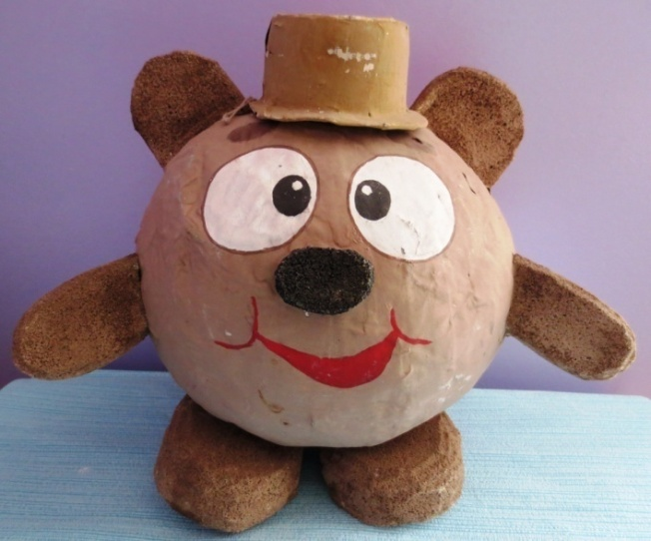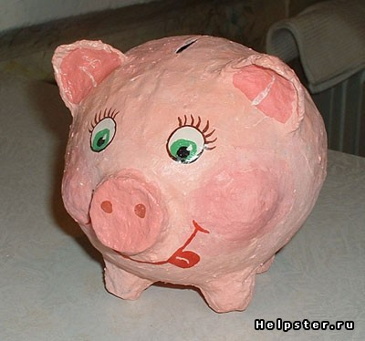

9
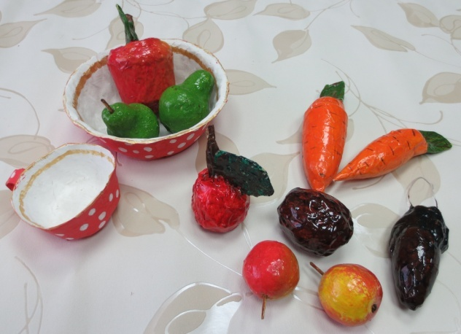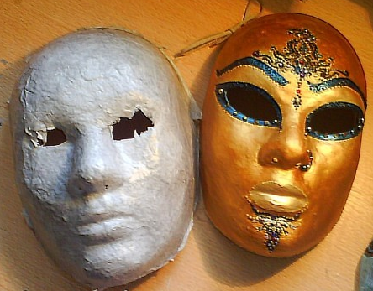
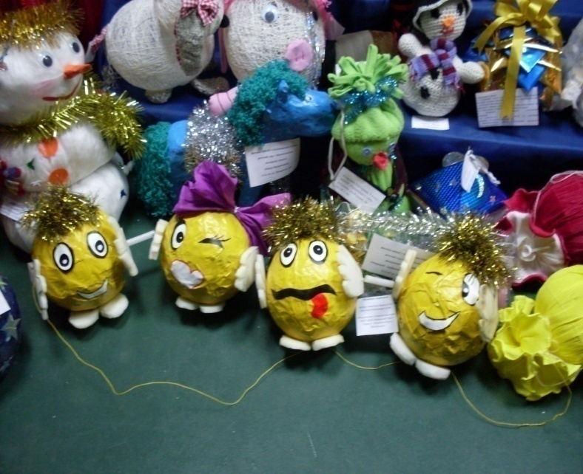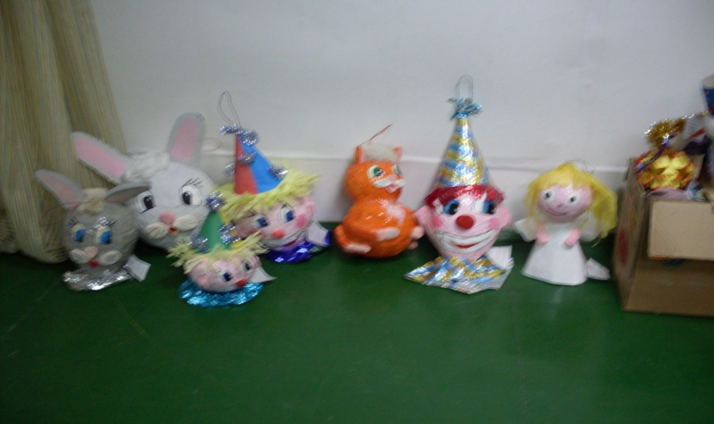
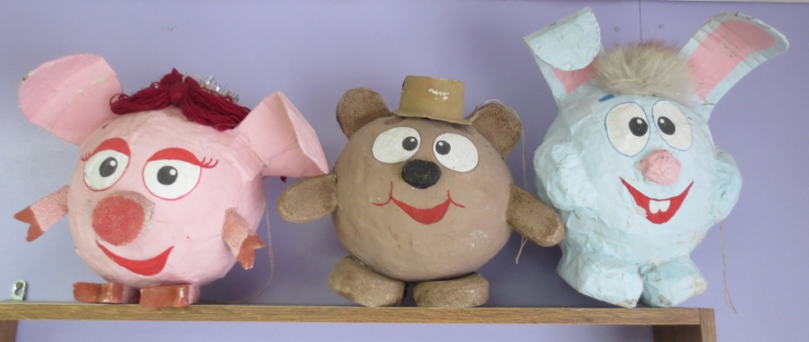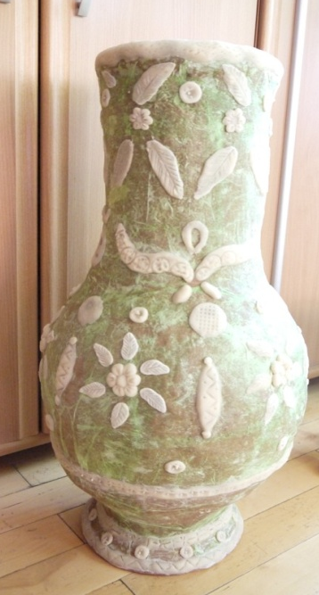

10

Приложение № 2.
Технологическая карта изготовления напольной вазы в технике папье-маше
№
1. | Сварим клей: небольшое количество муки (2 столовой ложки) заливаем холодной водой, тщательно перемешиваем до консистенции густой сметаны. Полученную массу тонкой струйкой выливаем в кастрюльку с кипящей на плите водой. Постоянно помешиваем. Как только масса загустеет, снимаем кастрюльку с плиты, используем после остывания. | 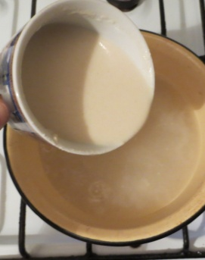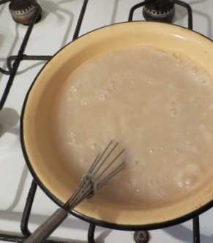
2. | Приготовим: воздушный шарик, рваная бумага двух видов (газетная и белая), крышка от торта, миска с водой, мисочка с клеем; эмаль коричневая и белая. | 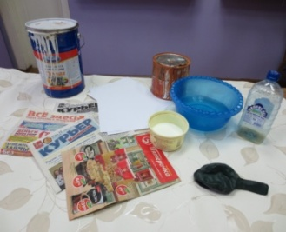
3. | Надуваем воздушный шар небольшого размера. Размер вазы будет зависеть от размера надутого шарика. | 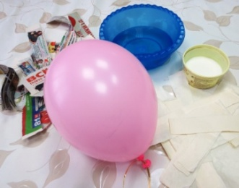
4. | Обклеиваем шарик: первый слой газетой, смоченной водой, промазываем клеем. Каждый слой надо очень плотно приглаживать. | 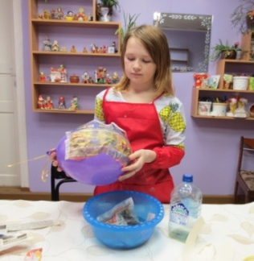
5. | Второй слой – белой бумагой, промазываем клеем, хорошо приглаживаем, чтобы не было морщинок и складочек. | 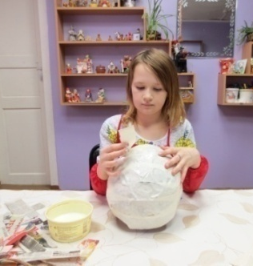
6. | Третий слой – газетой, промазываем клеем…всего 8-10 слоёв (последний – белой бумагой). Хорошо разглаживая каждый слой. | 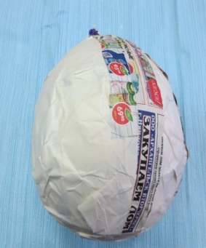
7. | Дадим заготовке окончательно просохнуть, добавим вырезанную подставку от тора и снова обклеить. Последний слой белой бумагой, просушить. | 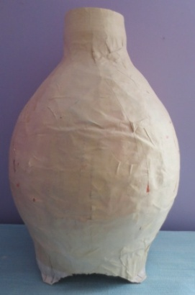
8. | Покрасить коричневой краской, просушить. Нанести узор белой краской. | 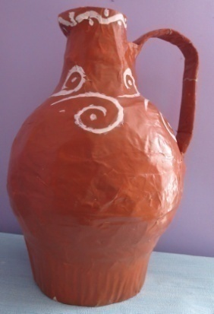
9. | После высыхания, можно ставить цветы. | 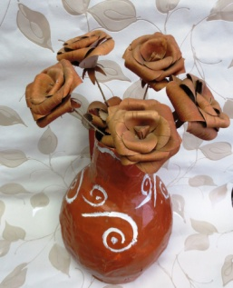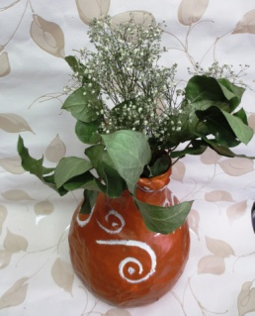

12

